請執行MainGui.py

測項選擇:

Config.ini, line.58~64可修改. 1為執行.

Ether switch 100Mbps test:

請先將PC端的網卡設置為100Mbps全雙工, 再插入網線至HT-EM2, 請確認有3個LED會顯示並呈現綠色,如下圖:

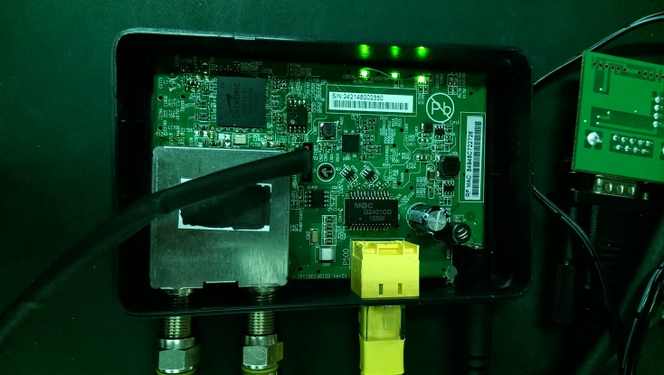

*當連線速率為1Gbps時, LED顯示如下圖:

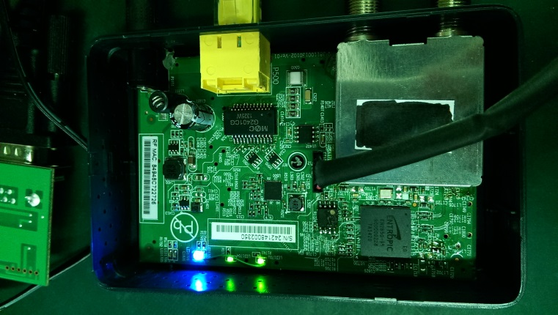

*在throughput站時要確定LED顯示是否如下圖

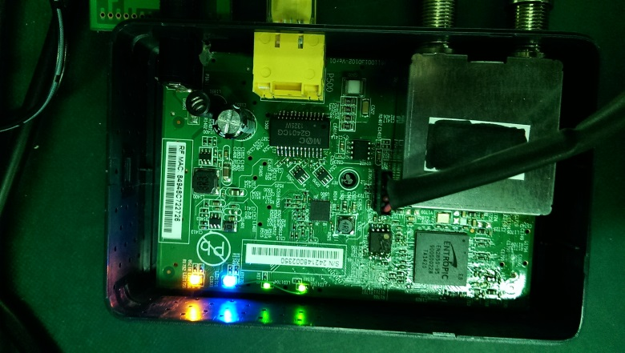

CATV test:

1. 測試前, 請先將E-QAM 訊號源(0dBmv)連接至modem, 記錄下112 MHz, 472 MHz, 784 MHz modem lock後所報的power, 並將其值寫入config.ini, line47: CATV_insertion_loss = {112: <vaule>, 472:<vaule>,784:<vaule>. 此值為基準值, 是用來與當E-QAM通過HT-EM2後, modem lock後所報的值做比較(insertion loss < 2)

2. Modem可以選擇tuner 為MXL267, ex: CGN3

Throughput test:

請與HT-EM2互測, 中間請衰減30dB.

**如果沒有板子可以測, 可先與Entropic demo board對連**,

(請先透過web (IP:192.168.144.20/ password:entropic), upgrade至最新版本v1.03.09.66), image為11-0106-1103_B_EN2710_ECA5M-L3_OS_IMAGE_v1.03.09.66_CAV.bin